**Nama : Mirza Priscilla Faradiba**

**Kelas : VSGA JWD-B Polinema**

**Tugas : Pertemuan 12**

Buatlah sebuah database , didalam database tersebut terdapat satu buah table dengan berisi 4 kolom dengan tampilan berikut

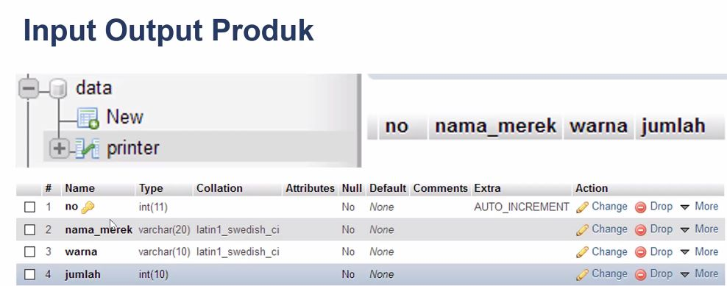

**Jawab :**



